ЗВУЧИТ МУЗЫКА О КУЗБАССЕ.
НА ЭКРАНЕ КРАСИВАЯ ЗАСТАВКА.
ПРИВЕТСТВИЕ ВЕДУЩЕГО!
Я: - Здравствуйте, ребята! Я рада видеть вас таких красивых, добрых, с хорошим настроением! Скажите, Вы любите путешествовать?
Дети: - Да!
Я: -Тогда предлагаю вам сегодня совершить путешествие по нашей малой Родине – Кемеровской области!
Проигрывается клип О. Газманова «Кузбасс», организуется ФЛЕШМОБ.
26 января 1943 года Кемеровская область
стала самостоятельной административной единицей. Столицей новой области, выделенной из состава Новосибирской области, стал город Кемерово.
История Кемеровской области-Кузбасса – это история формирования края, который вошел в историю не только Сибири, не только нашей страны, но и в историю многих зарубежных стран.
Сегодня Кузбасс – это не только крупный промышленный центр нашей страны. Это регион с богатым историческим прошлым, это культурный регион всей Сибири, который 26 января 2023 года отметит свой 80 день рождения.
Я.: Дорогие ребята! Под гимн Кемеровской области прошу вас всех встать, тем самым торжественно открыть наше путешествие по Кузбассу.
Звучит отрывок гимна Кемеровской области
Дети присаживаются
К этой знаменательной дате, МБОУ «Школа №18» предлагает классным командам проверить свои знания в квесте - викторине «Есть у каждого Родина малая», собрать КЛЮЧ, получить наибольшее количество баллов и получить главный приз. Желаем успехов! Объявляю СТАРТ СОРЕВНОВАНИЯ!
ПРАВИЛА:
- На каждой станции команда проводит ровно 10 минут (секундомер).
- От станции к станции, после окончания времени команда передвигается спокойным шагом.
- Время нахождения на станции для команды начинается после оглашения задания.
- Если, придя на станцию, команда видит, что станцию не покинула другая команда, она ждет своей очереди в коридоре.
- За полное верное прохождение задания – команда получает «КЛЮЧ». Баллы за прохождение задания – выставляет педагог на станции в специальную ведомость. Количество баллов от станции к станции различается.
- Победившей, считается команда, собравшая полный «КЛЮЧ» и набравшая наибольшее количество баллов на станциях.
МАРШРУТ:
1.У каждой команды индивидуальный маршрутный лист.
2.Команда перемещается по станциям в соответствии с маршрутным листом, находится на станции не более 10 минут.
ПОЕХАЛИ!

1 СТАНЦИЯ «ИСТОРИЧЕСКАЯ»
ВЕДУЩИЙ НА СТАНЦИИ:
Ребята, перед Вами пары карточек, отражающих историческое прошлое Кемеровской области. Ваша задача – сопоставить (найти пару) текст и картинку. За правильную пару – 1 балл. На задание 10 минут. По окончанию задания вам будет доступен ключ. Желаю успехов! Время пошло.
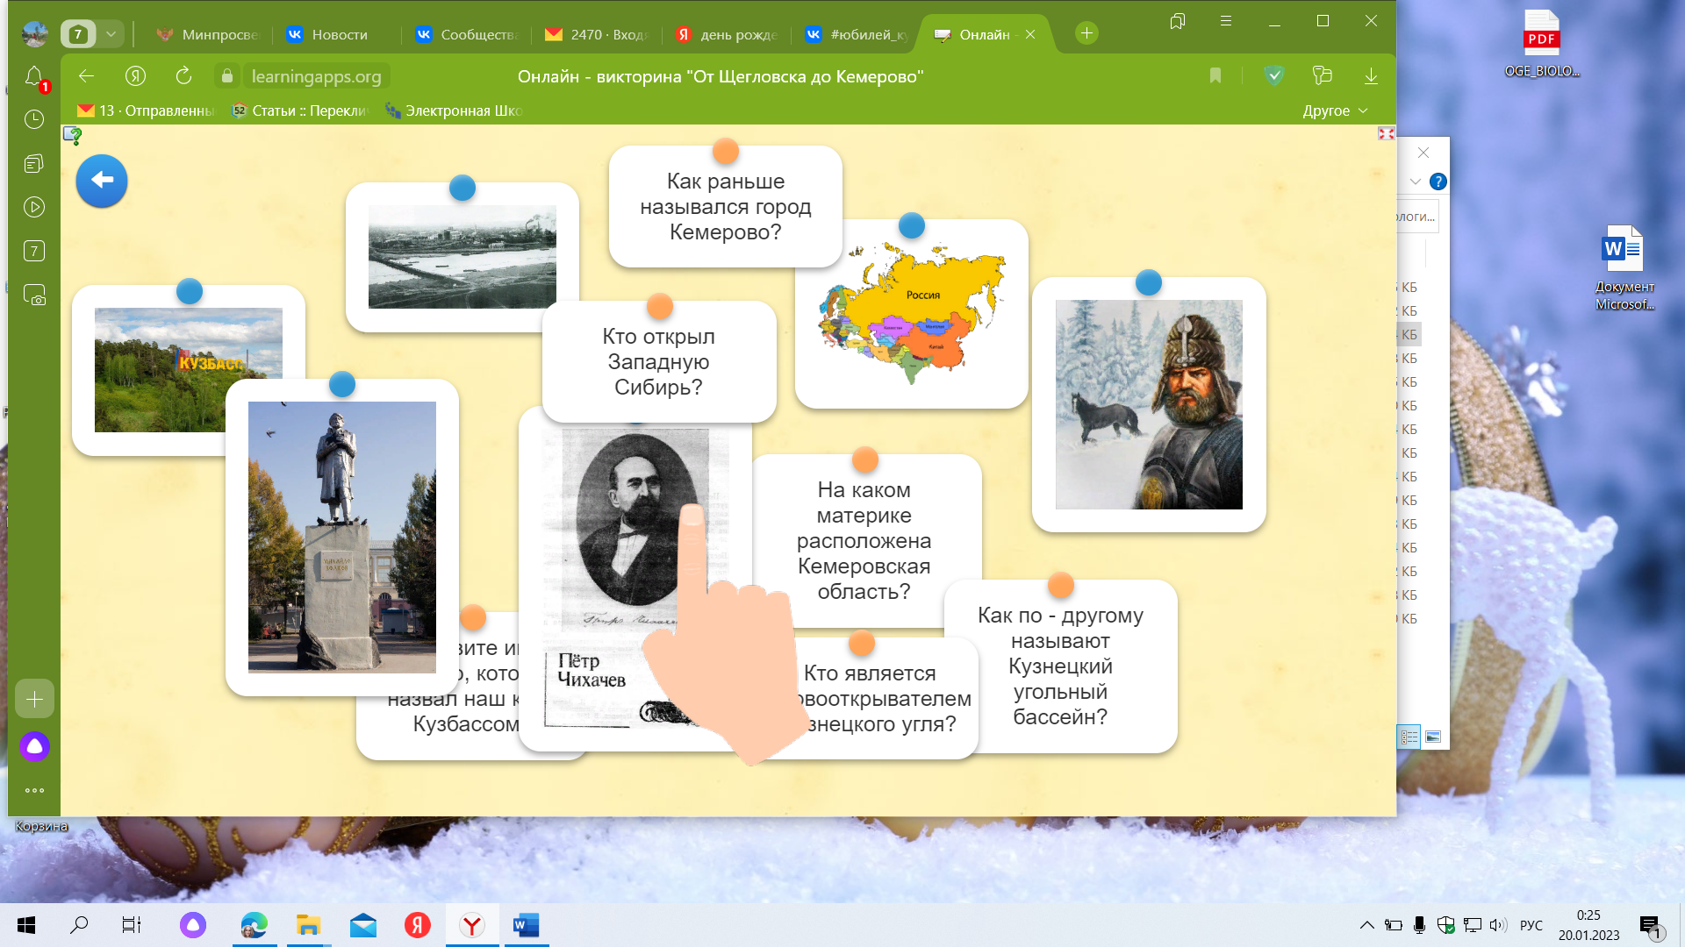

Время вышло: вы получили ….баллов, ключ не доступен/ключ доступен.
ВЕРНЫЕ ОТВЕТЫ:
1.Материк – ЕВРАЗИЯ.
2.Кто открыл Западную Сибирь – ЕРМАК ТИМОФЕЕВИЧ.
3.Как по – другому называется Кузнецкий угольный бассейн – КУЗБАСС.
4.Как раньше назывался город Кемерово – ГОРОД ЩЕГЛОВСК.
5.Кто является первооткрывателем Кузнецкого угля – РУДОЗНАТЕЦ МИХАЙЛО ВОЛКОВ.
6.Назовите имя ученого, который назвал наш край Кузбассом – ПЕТР ЧИХАЧЕВ.
2 СТАНЦИЯ «Растительный и животный мир Кемеровской области».
ВЕДУЩИЙ НА СТАНЦИИ:
Растительный и животный мир Кемеровской области очень разнообразен. Природа щедро наградила своими богатствами Кузнецкую землю. В данном кроссворде мы предлагаем ближе познакомиться с флорой и фауной Кузбасса. Разгадав кроссворд, вы получите ключевое слово (снизу). За каждое верно угаданное слово – 1 балл (включая ключевое слово). На задание 10 минут. По окончанию задания вам будет доступен ключ. Желаю успехов! Время пошло.
Время вышло: вы получили ….баллов, ключ не доступен/ключ доступен.

3 СТАНЦИЯ «Кузбасс литературный».
Кузбасс имеет богатое историко-литературное прошлое и настоящее. С кузбасской землёй связаны судьбы многих известных поэтов и писателей, оказавших значительное влияние на развитие русской и современной литературы. Среди отобранных имён для задания — наиболее яркие представители литературной жизни России и Кемеровской области. За каждого, верно, угаданного поэта или писателя – 1 балл. На задание 10 минут. По окончанию задания, в случае, если команда угадала всех, ей будет доступен ключ. Желаю успехов! Время пошло.
Время вышло: вы получили ….баллов, ключ не доступен/ключ доступен.
ДОСТОЕВСКИЙ ФЕДОР МИХАЙЛОВИЧ
Знаменитый русский писатель, который в 1926 году обвенчался с Марией Исаевой в Кузнецке. Ныне, в городе Новокузнецк, располагается музей его имени.
ЧЕХОВ АНТОН ПАВЛОВИЧ
133 года назад этот писатель совершил путешествие по Сибири, проездом на остров Сахалин. 25 мая 1890 года он прибыл в Мариинск, откуда послал своему семейству открытку с местной почты: «Весна начинается; поле зеленеет, деревья распускаются, поют кукушки и даже соловьи. Было сегодня прекрасное утро, но в 10 часов подул холодный ветер и пошел дождь...." Кому принадлежат эти строки?
МАЯКОВСКИЙ ВЛАДИМИР ВЛАДИМИРОВИЧ
«Рассказ Хренова о Кузнецкстрое и о людях Кузнецка» написано в 1929 году. Все помнят его рефрен — «Через четыре года здесь будет город-сад» — и концовку: «Я знаю — город будет, я знаю — саду цвесть, когда такие люди в стране в советской есть!». Создатели города-сада — это строители металлургического завода в сибирском городе Кузнецке (впоследствии — Новокузнецк). А кто автор данного произведения?
ЮРОВ ГЕННАДИЙ ЕВЛАМПИЕВИЧ
Автор слов гимна Кемеровской области.
ФЕДОРОВ ВАСИЛИЙ ДМИТРИЕВИЧ
Знаменитый поэт, писатель и очеркист детство и юность которого прошли в деревне Марьевка Яйского района Кемеровской области.

4 СТАНЦИЯ «СИМВОЛИКА Кемеровской области».
Ваша задача – раскрасить ФЛАГ, ГЕРБ и
спеть хором ГИМН Кемеровской области.
За каждое, верно, выполненное из трех заданий – 1 балл. На задание 10 минут. По окончанию задания, в случае всех правильных ответов, вам будет доступен ключ. Желаю успехов! Время пошло.
Время вышло: вы получили ….баллов, ключ не доступен/ключ доступен.
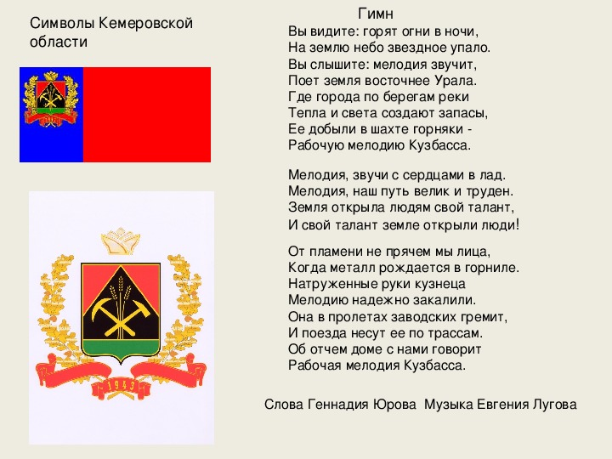

Герб изменен 28 мая 2020 года на:

5 СТАНЦИЯ «НАРОДНАЯ».
Задача команды - собрать пазл и назвать коренные народы Кузбасса.
За каждый, верно, названный народ – 1 балл. На задание 10 минут. По окончанию задания, в случае 4-х правильно угаданных народов, вам будет доступен ключ. Желаю успехов! Время пошло.
Время вышло: вы получили ….баллов, ключ не доступен/ключ доступен.
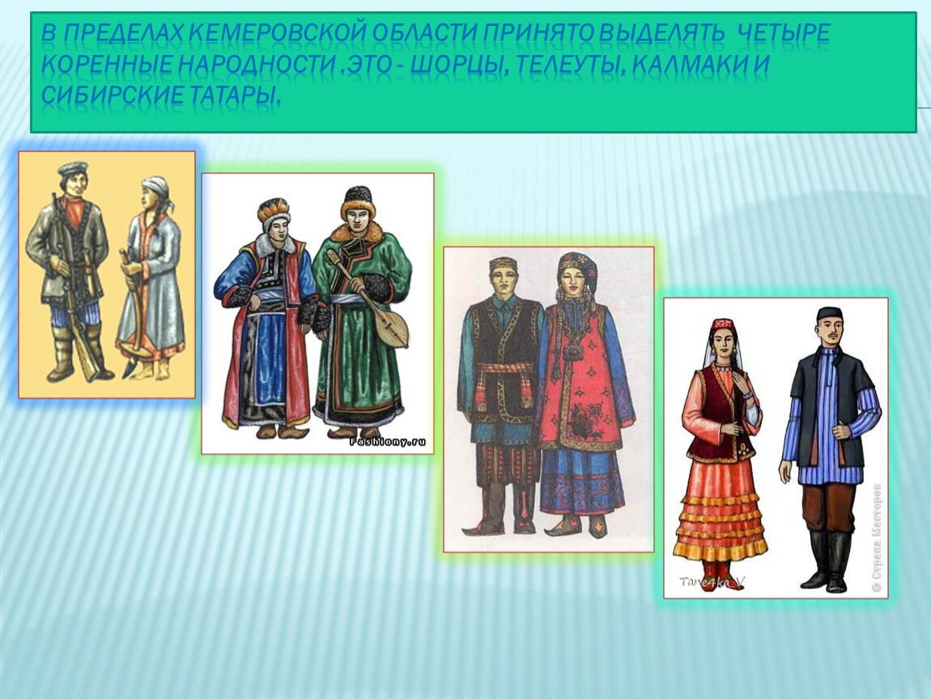
Сверху вниз. Слева направо.
1.Шорцы
2. Телеуты
3.Калмыки
4.Сибирские татары
6 СТАНЦИЯ «СЕМЬ ЧУДЕС КУЗБАССА».
За каждое, верно, определенное «ЧУДО» – 1 балл. На задание 10 минут. По окончанию задания, в случае всех правильно угаданных чудес, вам будет доступен ключ. Желаю успехов! Время пошло.
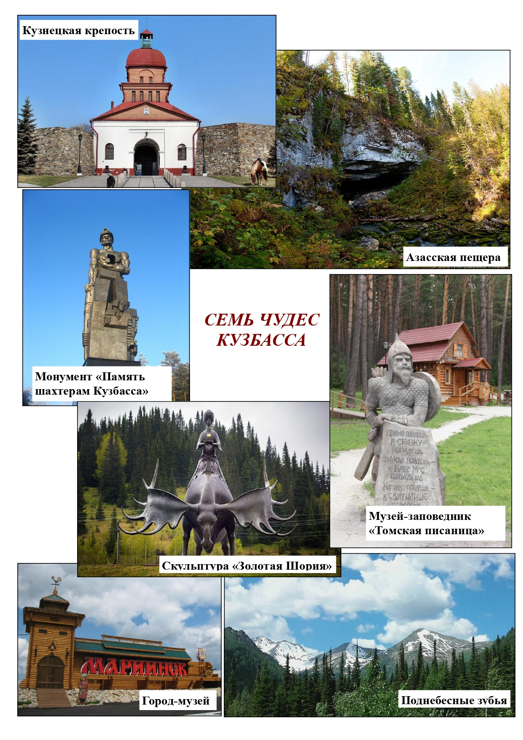
Время вышло: вы получили ….баллов, ключ не доступен/ключ доступен.

